Análise e seleção de um IP MAC de referência

- Modelo Xilinx LogiCORE IP 10-Gigabit Ethernet MAC v13.1
O IP implementa um MAC Ethernet de 10 Gb/s e disponibiliza interfaces AXI4-Stream para transmissão e recepção no lado do cliente. Para o projeto, será considerada especificamente a interface AXI4-Stream de recepção (RX), responsável por fornecer os quadros Ethernet à lógica do usuário.
https://docs.amd.com/api/khub/documents/eKvZoOLPH6LallgFrRsYDg/content

- Interface RX
A interface de recepção do MAC é do tipo AXI4-Stream. Ela possui um datapath de 64 bits com 8 bits de controle para delimitar bytes dentro do barramento. Além disso, há sinais para indicar a validade do quadro recebido ao usuário.
Sinal | Direção | Largura | Função
rx_axis_aresetn | Entrada do MAC | 1 bit | Reset ativo em nível baixo da interface RX
rx_axis_tdata | MAC → Parser | 64 bits | Dados do quadro Ethernet
rx_axis_tkeep | MAC → Parser | 8 bits | Indica quais bytes de tdata são válidos
rx_axis_tvalid | MAC → Parser | 1 bit | Indica que os dados apresentados são válidos
rx_axis_tlast | MAC → Parser | 1 bit | Indica o final do pacote
rx_axis_tuser | MAC → Parser | 1 bit | Indica se o quadro recebido é válido

- Protocolo de comunicação
No projeto, o MAC atua como produtor dos dados recebidos, enquanto o Packet Parser representa a lógica cliente que consome o fluxo.
O protocolo fornece principalmente:
- TVALID, para indicar a validade dos dados;
- TDATA, para transportar os dados;
- TKEEP, para indicar os bytes válidos;
- TLAST, para indicar o final do pacote;
- TUSER, utilizado pelo MAC para indicar o resultado da recepção do quadro.

  - Mecanismo de transferência
A interface RX não fornece ao cliente um TREADY para controlar o recebimento. O cliente deve estar preparado para aceitar dados a qualquer momento, pois não há buffering no MAC. Quando a recepção de um quadro começa, os dados são transferidos em ciclos consecutivos.

  - Delimitação dos pacotes
- O final de um quadro Ethernet é indicado pelo sinal rx_axis_tlast, que é acionado após a conclusão das verificações realizadas pelo MAC sobre o quadro recebido;
- O início de um quadro Ethernet não é indicado por um sinal específico. No contexto do projeto, ele é identificado pelo primeiro ciclo em que rx_axis_tvalid = 1 após o período de espera entre quadros ou após a indicação de término do quadro anterior.
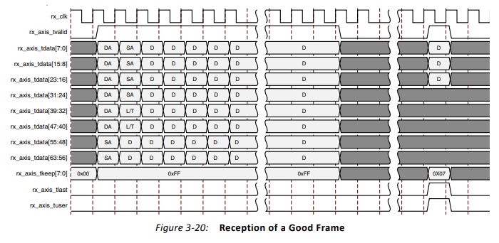
A imagem representa a recepção de um quadro Ethernet válido pela interface AXI4-Stream RX do MAC. Durante a recepção, o MAC disponibiliza os dados por meio de rx_axis_tdata, de 64 bits, e utiliza rx_axis_tvalid para indicar quando há uma transferência válida.
O barramento rx_axis_tdata é capaz de transferir 8 bytes por ciclo. O sinal rx_axis_tkeep acompanha cada transferência e indica quais desses bytes são válidos. Assim, durante a maior parte do quadro, TKEEP pode assumir 0xFF, indicando que todos os oito bytes são válidos. Na última transferência de dados, esse valor pode ser menor, indicando que apenas parte dos bytes do barramento pertence ao quadro.
Ao final da recepção, o MAC realiza as verificações necessárias, incluindo a verificação do FCS. Depois dessas verificações, rx_axis_tlast é acionado para indicar o término do quadro, enquanto rx_axis_tuser indica o resultado da recepção. No caso apresentado, TUSER assume valor 1, indicando que o quadro foi recebido corretamente.

  - Indicação de bytes válidos
- O sinal rx_axis_tkeep[7:0] indica quais bytes de rx_axis_tdata[63:0] são válidos em cada transferência.
- Cada bit de rx_axis_tkeep está associado a um byte de rx_axis_tdata.
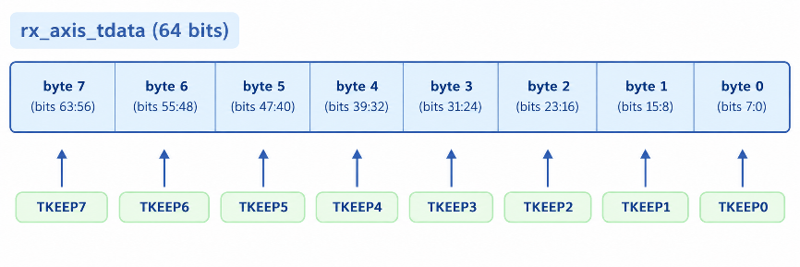

  - Tratamento de pacotes inválidos
O sinal rx_axis_tuser será utilizado pelo Parser para determinar se o quadro recebido deve ser processado. Dessa forma:
- rx_axis_tuser = 1 → quadro válido
- rx_axis_tuser = 0 → quadro inválido
Em caso de quadro inválido, como o MAC já terá transferido os dados ao cliente, é responsabilidade deste descartar os dados já recebidos daquele quadro.
Entre as situações que podem resultar em rx_axis_tuser = 0 estão:
- erro de FCS;
- quadro menor que 64 bytes;
- quadro jumbo quando não habilitado;
- quadro acima do MTU configurado;
- inconsistências no campo Length/Type;
- determinados erros provenientes do XGMII;
- quadros de controle tratados internamente pelo MAC.

  - FCS
O quadro Ethernet possui, ao final, o campo FCS (Frame Check Sequence), de 4 bytes. Seu valor é utilizado pelo MAC para verificar a integridade do quadro recebido e o resultado é sinalizado através de rx_axis_tuser.
O comportamento relacionado ao FCS pode ser configurado no MAC de referência. Quando o FCS não é repassado ao cliente, o Parser recebe os dados do quadro sem os 4 bytes finais correspondentes ao FCS.

  - Interface de referência para o Packet Parser
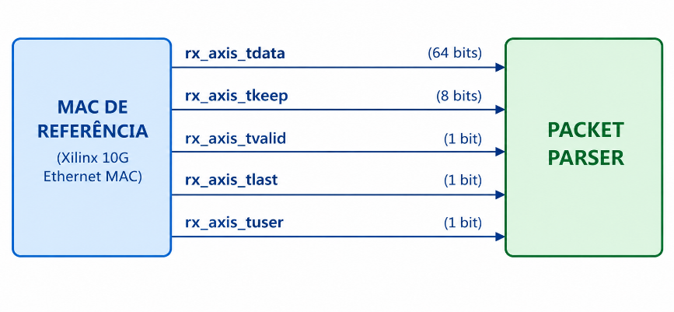
module packet_parser (
input logic rx_clk,
input logic rx_axis_aresetn,

input logic [63:0] rx_axis_tdata,
input logic [7:0] rx_axis_tkeep,
input logic rx_axis_tvalid,
input logic rx_axis_tlast,
input logic rx_axis_tuser
);

  - Relação com o ambiente de verificação
O testbench deverá reproduzir o comportamento da interface RX do MAC, fornecendo ao DUT os mesmos sinais que seriam produzidos pelo MAC em uma implementação futura.
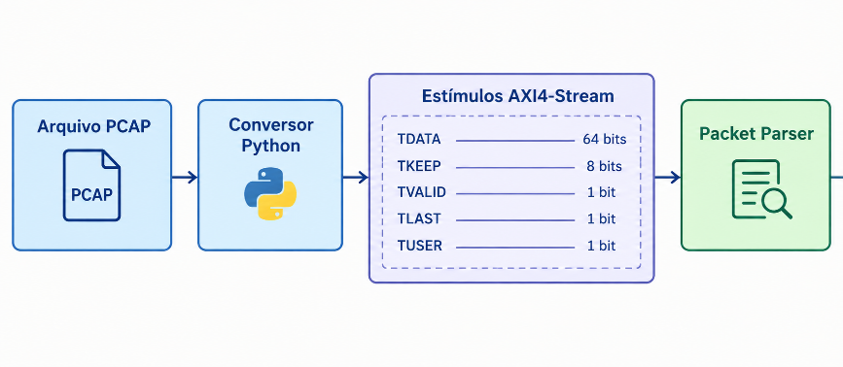
Assim, para simular a recepção de três pacotes, sendo os dois últimos sem intervalo entre si, os estímulos gerados deverão ser os seguintes: